PROYECTO DE LEY No DE 2022 CÁMARA
“POR MEDIO DE LA CUAL SE ESTABLECEN MECANISMOS PARA FORTALECER LA COBERTURA DEL PROGRAMA SUBSIDIOS NO VIS Y SE DICTAN OTRAS DISPOSICIONES"

El Congreso de Colombia,

DECRETA:
Artículo 1º. Objeto. La presente ley tiene por objeto establecer alternativas para fortalecer y dinamizar el programa de subsidio de vivienda FRECH NO VIS en el segmento medio donde se aplica y, continuar impulsando la financiación de vivienda nueva de clase media e impactar el crecimiento económico del país.
Artículo 2º. Aplicación de subsidio NO VIS. Cuando el Gobierno Nacional, con el propósito de continuar impulsando la financiación de vivienda nueva de clase media, a través del Fondo de Reserva para la Estabilización de Cartera Hipotecaria (FRECH), administrado por el Banco de la República, ofrezca el subsidio de vivienda no vis, el titular del crédito hipotecario, previa la información técnica y financiera necesaria, escogerá entre la cobertura condicionada de Tasa de Interés o abono directo a capital, para la aplicación de dicho subsidio. Las entidades financieras, están obligadas a lograr el consentimiento informado del deudor hipotecario.

Lo anterior se aplicará a crédito hipotecario para vivienda nueva, como también a operaciones de leasing habitacional que otorguen las entidades financieras, las Cajas de Compensación Familiar y las entidades de economía solidaria vigiladas por la Superintendencia de la Economía Solidaria.

Los deudores de crédito de vivienda, que actualmente son beneficiarios del subsidio de cobertura condicionada de Tasa de Interés y, que voluntariamente decidan aplicarlos como abono directo a capital, podrán solicitarlo a la entidad financiera, sin que esto conlleve una refinanciación o fijación de nuevas tasas de intereses. No será causal de pérdida y restitución del subsidio el pago parcial del crédito hipotecario.

Parágrafo. El Gobierno Nacional a través del Ministerio de Hacienda y Crédito Público diseñará las reglas técnicas y financieras para que, el subsidio FRECH NO VIS sea aplicado directamente al valor del crédito hipotecario, como también a las operaciones de leasing habitacional, cuando así lo decida el titular del crédito.

El Ministerio de Hacienda y Crédito Público, reglamentará los términos, condiciones y procedimientos financieros para realizar el abono al crédito por parte del FRECH NO VIS a los establecimientos de crédito y las cajas de compensación familiar, como también señalará las reglas sobre el alcance y contenido de los contratos marco con dichos establecimientos.

Artículo 3º. Integración normativa. En los demás aspectos derivados de la aplicación del presente artículo, no previstos en este, se aplicará, en lo compatible, el Decreto Único Reglamentario del Sector Hacienda y Crédito Público, en lo relacionado con la cobertura del Programa NO VIS, cualquiera sea la fuente del subsidio.
Artículo 4º. Los establecimientos de crédito o entidades financieras, para efectos de aplicar el subsidio FRECH NO VIS, concederán una amnistía hasta por seis meses, a quienes, por reportes en las centrales de riesgo, no pueden acceder al sector bancario, pero acrediten los ingresos suficientes para que se les otorgue un crédito de vivienda nueva.

Será prioritario conceder esta amnistía a los jóvenes entre 18 y 28 años para acceder a los distintos subsidios del gobierno nacional.
Artículo 5º. Para fortalecer su compromiso con el bienestar social y económico de los consumidores de créditos hipotecarios, los establecimientos de crédito o entidades financiera, cuando el subsidio FRECH NO VIS sea aplicado directamente al valor del crédito hipotecario, así como a los contratos de leasing habitacional, concederán al tiempo, incentivos adicionales en puntos porcentuales de cobertura a la tasa de interés mes a mes.
Artículo 6º. El gobierno nacional, previo los estudios técnicos presupuestales y conforme con las proyecciones del MFMP, prorrogará el ofrecimiento del subsidio FRECH NO VIS a los deudores de crédito de vivienda nueva por dos años más, contados a partir del 2023.
Artículo 5º. La presente ley rige a partir de su sanción y promulgación y deroga todas las normas que le sean contrarias.

Cordialmente,

GERMÁN ROZO ANIS
Representante a la Cámara
Departamento de Arauca

EXPOSICIÓN DE MOTIVOS

El proyecto de ley que se presenta ante al Congreso de la República, con fundamento en el artículo 150- superior, está enmarcado dentro de la política pública de vivienda que se viene liderando desde el gobierno nacional a través del programa de Vivienda FRECH NO VIS, cuyo soporte presupuestal está en el Fondo de Reserva para la Estabilización de Cartera Hipotecaria (FRECH), administrado por el Banco de la República.

- Antecedentes del subsidio FRECH NO VIS
El programa hace parte del paquete de medidas que desde antes del año 2012 se adoptaron dentro del marco del segundo Programa de Impulso de la Productividad y el Empleo en Colombia (PIPE 2.0), el cual implementaba los subsidios a la tasa de interés para compra de vivienda nueva de estratos 3 y 4, para ese momento, con un precio comprendido entre $79,5 millones y $197,4 millones, independientemente de los ingresos de la familia que lo solicite o que ya cuente con una vivienda propia y comprometía recursos por el orden de los $450.000 millones que financiaron un total de 32.000 créditos. Desde entonces se dijo que este programa se convertía en la oportunidad de oro para las familias de clase media que desean adquirir vivienda nueva.
Desde los análisis y seguimientos que se le hicieron desde entonces al programa, se evidencia la relación directa entre el incentivo y la comercialización de unidades de vivienda nueva. Camacol, en el año 2011, aseguró que cuando los recursos del Gobierno destinados al subsidio se agotaron, las ventas de vivienda cayeron, en promedio, 25%, por ello la directiva gremial insistió en la necesidad de mantener el subsidio a la tasa y de reglamentarlo para que quede de manera permanente, como había anunciado el Gobierno Nacional de entonces. Se necesitaba la reglamentación porque era real el impacto en las ventas de vivienda, tanto, que en el año completo (2011) crecieron 15%, frente a 2010, es decir,113.000 unidades colocadas.

Durante buena parte del periodo de gobierno 2010 -2018, sobre todo en los primeros años de la crisis originada por la caída de los precios del petróleo, la construcción, que tuvo un crecimiento promedio de 6,8% entre 2011 y 2017, fue el gran motor de la economía y del empleo, y estuvo impulsada por los programas del Gobierno.

“la dinámica de los subsidios dirigidos a la cuota inicial de las viviendas y a la tasa de interés de los créditos jugó un papel preponderante. De un total de 390.000 desembolsos que se realizaron en 2017, prácticamente 61% contaron con recursos complementarios de la mano de programas del Gobierno”.

Las señales de recuperación para 2018 parecen claras. En primer lugar, la cartera hipotecaria no ha dejado de crecer, al punto que cerró 2017 en $55,78 billones (+7,7% frente a 2016), de acuerdo con cifras del Dane.

- El segmento No VIS o segmento medio de más de 135 a 435 SMMLV
No obstante, para diciembre de 2018 se expide la resolución 4929 norma que modifica la resolución 0201 de 2016 que a su vez fue modificada por la resolución 2758 de 2017, relacionada con la cobertura de la tasa de interés del programa FRECH NO VIS. La medida dejaba sin subsidio para el 2019 de las viviendas urbanas nuevas en el rango comprendido entre los 135 salarios mínimos mensuales vigentes a los 435 salarios mínimos mensuales vigentes. La decisión se toma en un momento crucial para la vivienda nueva de clase media.

El beneficio eliminado por el Ministerio de Hacienda, produciría la caída en los indicadores de oferta y demanda para la vivienda diferente de VIS, es decir, en el segmento de precios medio como en el segmento de precios alto, dado que se desfinanciaba esta política, generando un impacto en el contexto económico en la clase media que es la titular del segmento medio NO VIS, lo que no se da en el segmento VIS y en el segmento alto NO VIS.

La fortaleza del programa evidencia sus resultados y es el sector inmobiliario uno de los que más jalonaron la economía, durante la pandemia. En 2020 representó 1% del valor agregado al Producto Interno Bruto (PIB), en un año en el que este indicador cayó 6,8%. Según cifras de la Cámara Colombiana de la Construcción (Camacol), “durante el primer trimestre del año se vendieron 54.875 viviendas nuevas, lo cual evidenció un incremento de 14% en comparación con el mismo periodo del año pasado. Finalmente, con el decreto 1233 de 2020 quedan definidos unos lineamientos para la Cobertura condicionada de Tasa de Interés para créditos de vivienda y contratos de leasing habitacional-FRECH NO VIS. El Gobierno Nacional mediante el Decreto 2500 de 2015, incorporado en el Decreto 1068 de 2015, y la Resolución 201 de 2016 del Ministerio de Hacienda y Crédito Público, reglamenta la cobertura condicionada de la tasa de interés. Finalmente, con el decreto 1233 de 2020 quedan definidos unos lineamientos para la Cobertura condicionada de Tasa de Interés para créditos de vivienda y contratos de leasing habitacional-FRECH NO VIS.

BREVE CONTEXTO DEL DE LOS SECTORES AFINES A LA POLÍTICA DE SUBSIDIOS DE VIVIENDA.
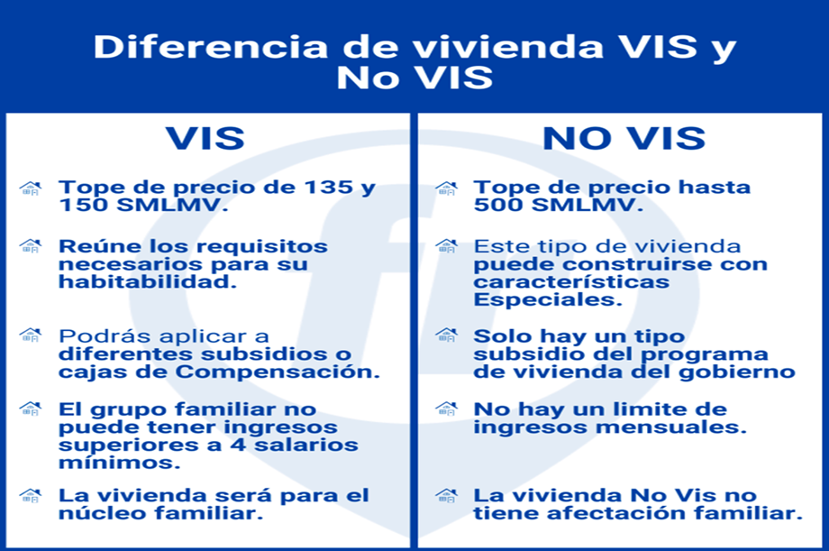
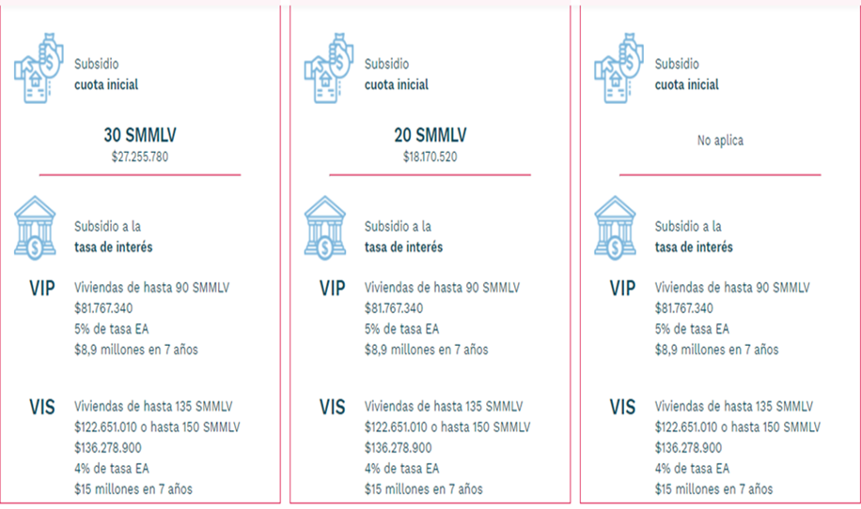
Fuente: @larepublica.com.co
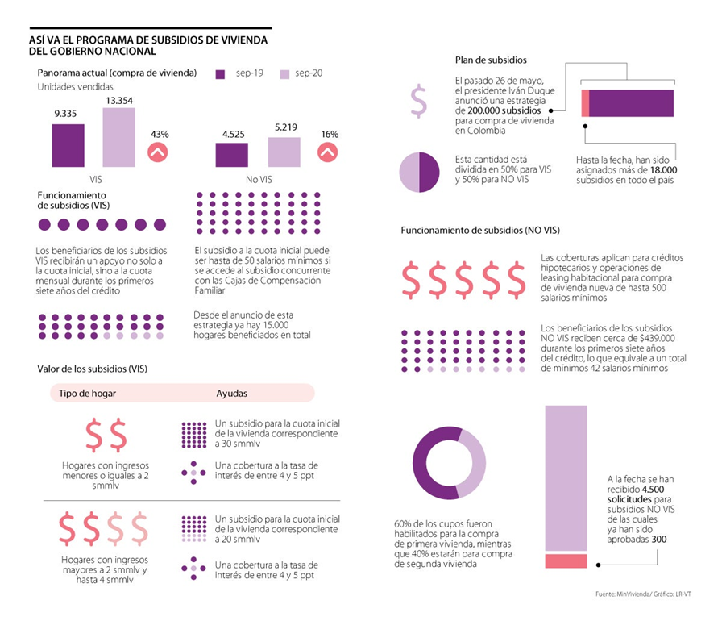
Fuente: @larepublica.com.co

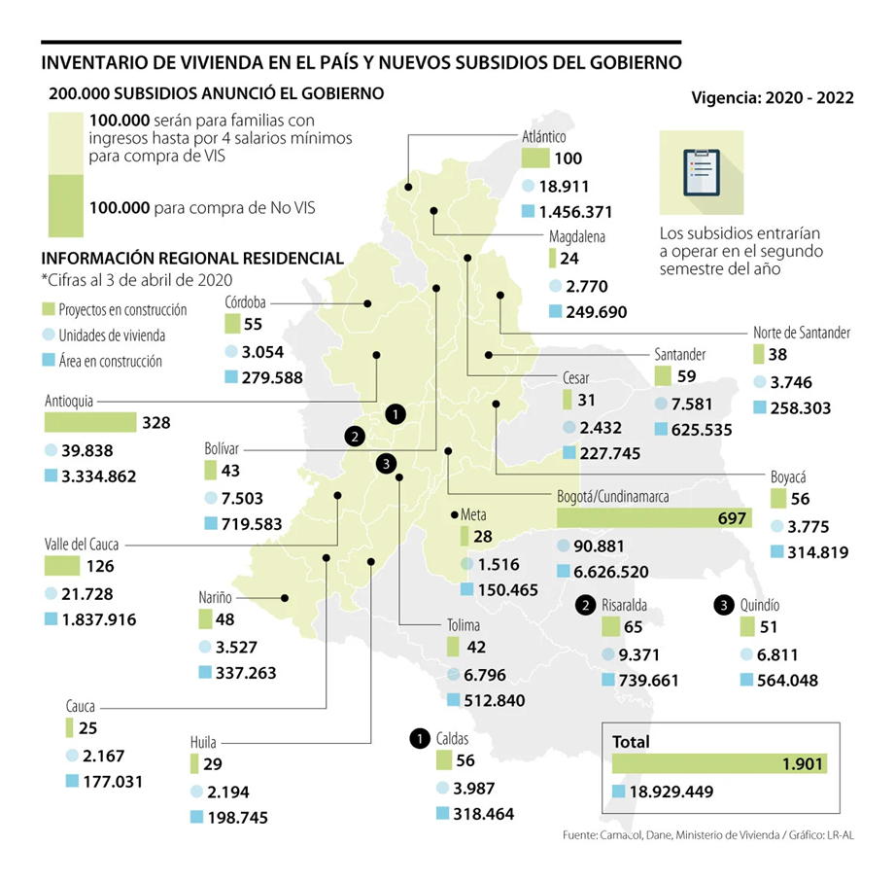
Fuente: @larepublica.com.co
- Las utilidades de los Bancos y su responsabilidad social para conceder beneficios.
La Superintendencia Financiera de Colombia (SFC) reveló las cifras del sistema financiero para abril de 2021. En el cuarto mes del año, los bancos alcanzaron utilidades por $3,2 billones, donde las entidades nacionales aportaron $2,3 billones (con un crecimiento anual de 13,8%), las internacionales $715.780 millones (+35,5%) y los bancos públicos de primer piso $191.898 millones (+44,3%)

En el segmento de establecimientos de crédito, los bancos fueron los que más ganancias aportaron, le siguen las corporaciones financieras con ganancias por $772.621 millones; las compañías de financiamiento ($35.116 millones) y las cooperativas financieras ($44,377 millones).

En abril, la solvencia total de los establecimientos de crédito se ubicó en 21,66%, cifra levemente inferior a la de marzo (21,11%). Por tipo de entidad, los bancos registraron un nivel de solvencia total de 20,10%, para las corporaciones financieras el dato fue 58,18%; las compañías de financiamiento cerraron con 20,11% y las cooperativas financieras reportaron una solvencia de 39,90%.

El total de utilidades para todo el sistema financiero colombiano en abril fue de $9,5 billones.
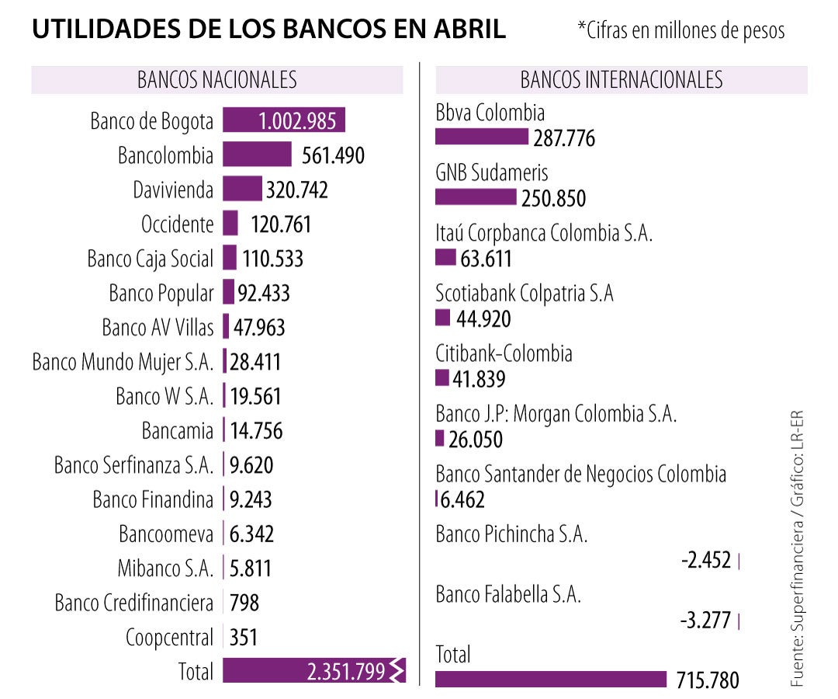
Fuente: @larepublica.com.co
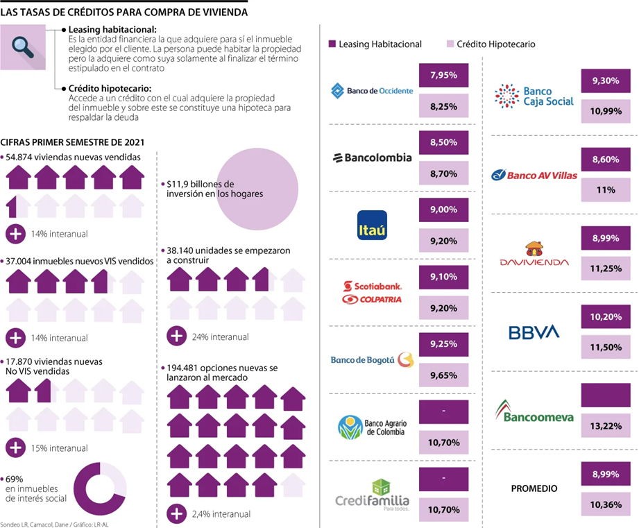
Fuente: @larepublica.com.co
- Constructoras
De acuerdo con un informe de Coordenada Urbana a pesar de la pandemia del covid-19 y de los efectos económicos que trajo consigo la cuarentena, el sector de la construcción fue uno de los que inició su recuperación el año pasado. La comercialización de vivienda nueva durante 2020 llegó a un máximo histórico de 194.802 unidades, lo que representó inversiones por $37,2 billones.
El presidente de Constructora Bolívar, Carlos Arango.
“El 2020 fue un año muy retador para el mundo y el sector de la construcción no fue la excepción. Sin embargo, y a pesar de las proyecciones tempranas de diferentes analistas económicos que presagiaban que los resultados del sector serían unos de los más pobres en la historia, el mercado colombiano de vivienda presentó un crecimiento de 12,6%”,
Sobre las proyecciones para 2021, el directivo agregó que lanzarán un total de 18.000 unidades de vivienda, de las cuales 70% será VIS. En total para 2021 anunciaron el lanzamiento de 45 proyectos en el territorio nacional, de los cuales hay una nueva oferta de 21.136 unidades.
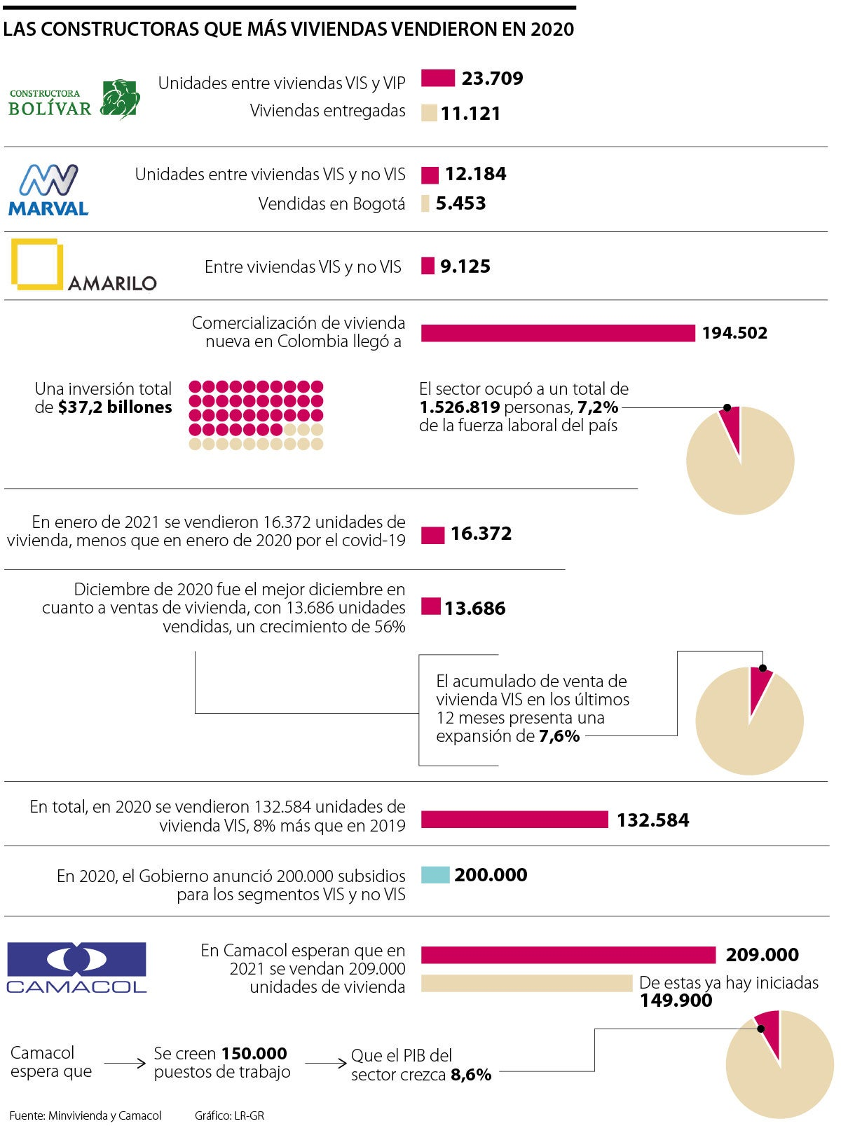
Fuente: @larepublica.com.co

- Otras cifras sobre el sector de VIVIENDA
Del total de las viviendas comercializadas durante los primeros meses del año, fueron vendidos 37.004 inmuebles nuevos de interés social (VIS), evidenciando un crecimiento de 14% interanual y una participación de 69%.
Así mismo, 17.870 viviendas No VIS fueron comercializadas, lo que significa 15% más que un año antes. Esto representó una inversión de $11,9 billones de los hogares.
Muestra de ello es que, para el mismo periodo, 38.140 propiedades se empezaron a construir en el país en el marco de la reactivación económica, lo que significa 24% más que hace un año. A su vez, se lanzaron 194.481 inmuebles al mercado, 2,4% más que en 2020.
- Balance del sector edificador para el primer semestre de 2021. Camacol
Se tiene que las ventas de vivienda para el primer semestre totalizaron 112.995 unidades comercializadas en todo el país, lo que se traduce en un crecimiento de 43% comparado con el mismo periodo del año inmediatamente anterior.
Desde la presidencia de Camacol, afirmó que las cifras del sector son positivas ya que se registraron casi 34.000 nuevas viviendas comercializadas en este periodo, lo que se apalanca en la reactivación económica y los incentivos que ha evidenciado el rubro en los últimos meses por parte del Gobierno.
En el segmento medio y alto, Camacol explicó que estas también representan un alto volumen de ventas. Para el segmento medio (comprendido por encima de $135 millones e inferior a $450 millones), el comportamiento evidenció una cifra que no se registraba desde 2017, ubicándose en 27.256 unidades. En cuanto al segmento alto, el panorama es positivo debido a que la tendencia a la baja en ventas en los últimos cuatro años se rompió, gracias a 7.199 inmuebles comercializados.
El reporte del Ministerio de Vivienda, da cuenta que, en el primer semestre de 2021, 41.706 familias se convirtieron en propietarias con el apoyo para compra de vivienda nueva del Gobierno. De los más de 41.000 subsidios entregados durante los primeros seis meses de 2021, 28.394 han sido otorgados para compra de vivienda de interés social y 13.312 subsidios para adquisición de vivienda No VIS.

Durante el mes de junio de 2021 los colombianos compraron 17.815 unidades en el país, logrando incrementar en 68% la cifra frente a junio de 2020 y alcanzado el récord histórico para un sexto mes del año. Por segmentos, la VIS sigue impulsando el desempeño al alcanzar las 12.932 unidades, cifra histórica para un mes de junio. Por su parte, el segmento No VIS con 4.883 unidades comercializadas también alcanzó el mejor junio en ventas desde 2016, con un incremento de 89% frente al año pasado.
Además, con cifras disponibles a corte del primer trimestre de este año Colombia lideró el ranking de países iberoamericanos donde más viviendas se han vendido. Con 59.920 unidades, el país superó en volumen al número de unidades vendidas en países como Chile (15.730), España (28.695) y Brasil (53.185).
- LA PROTECCIÓN DEL DERECHO A LA VIVIENDA DEL SEGMENTO MEDIO DE LOS SUBSIDIOS. CLASE MEDIA.

Los colombianos que en el 2019 pertenecían a la clase media están en aprietos. Sus condiciones ahora son similares a las del estrato socioeconómico que antes tenían por debajo en la pirámide establecida por el Dane: clase alta, clase media, vulnerables y pobres.

Si bien, hasta finales de abril se conocerán oficialmente los datos de las nuevas personas que entrarán o saldrán de las distintas clases sociales, el propio Gobierno, en el documento CONPES 4023, sobre reactivación económica, ya estima que la pandemia llevará a una disminución de la clase media en 3,9 puntos, con lo cual, el porcentaje de colombianos en ese segmento caería a 26,5 %. Esa movilidad social negativa llevará a que los pobres pasen de ser el 35,7 % de la población, al 42 %.

La pandemia torció el rumbo ascendente que traía la movilidad social en Colombia, país que llegó a tener un 30,4 % de sus ciudadanos en el peldaño de la mitad. Precisamente, el hecho de ser el ‘queso’ del sándwich les da un menor margen para ser receptores de subsidios y ayudas estatales.

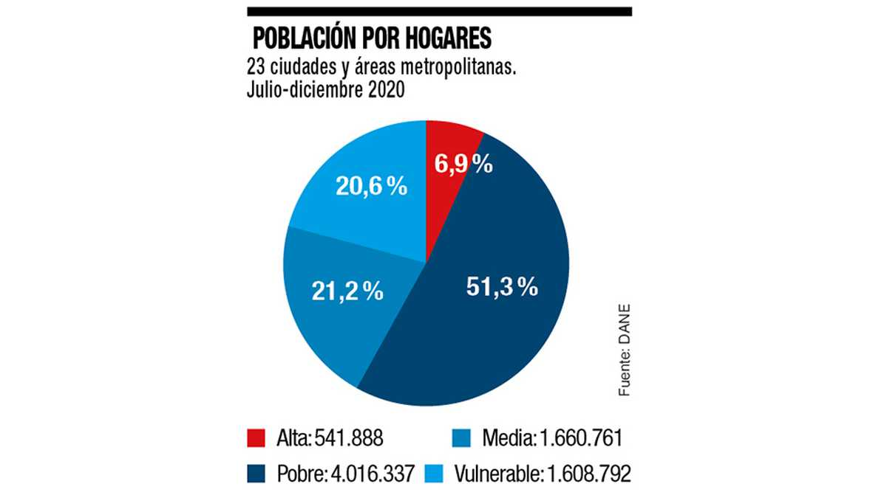
En la época precrisis, según las cifras del informe ‘Pulso social’ del Dane, aunque en el total nacional el 30,4 por ciento de la población era de clase media, en las 23 principales capitales el porcentaje estaba en 42,7 %, debido a las mejores oportunidades de educación y trabajo que hay en las áreas urbanas de las grandes ciudades. En números netos implica que, de 48,9 millones de colombianos, 14,8 millones eran de clase media y, en las 23 ciudades había 10,7 millones de habitantes en ese nivel socioeconómico intermedio.

Según la entidad estatal, más allá de los pronósticos, aún no hay certeza de la población que se ubica ahora en la clase media, pero el hecho de que los jefes de hogar y sus cónyuges que se perciben en ese escalón de la pirámide social sea solo de 6.003.163, indica que habrá un aumento en el número de ciudadanos que no se sienten seguros de tener con qué sostener a sus familias y mucho menos acceder a una vivienda.

Según la investigadora Cecilia López, “a la crisis de la clase media nadie le pone atención. A ellos, nadie les da mercados ni ayudas. Los que trabajan en casa porque contaban con un computador, tienen cargas laborales mayores por igual o menos salario” (…) En el país se habla de reactivación económica, pero esa clase media que está encerrada, según López, “está colgada con los impuestos y los gastos, y es la que consume lo que se produce en Colombia”.
Por lo anterior, el proyecto de ley que se presenta, va en consonancia con lo que se está haciendo desde el Gobierno nacional, en el sentido de activar “medidas para subsidiar la tasa de interés en la compra de vivienda no VIS, pero adicionándole que este puede aplicarse al pago de la deuda hipotecaria.

- El problema legislativo a resolver.
El programa de Vivienda FRECH NO VIS, consiste en una cobertura condicionada de la tasa de interés ofrecida por el Gobierno Nacional y la Tasa FRECH, es un beneficio del gobierno que cubre un porcentaje de la tasa de interés pactada en el crédito que se haya tomado, reduciendo los costos de las cuotas mensuales para que así se pueda pagar la vivienda con mayor facilidad. Esta tasa aplica según el valor comercial de la vivienda nueva que se adquiera, sea vivienda de interés social o vivienda No VIS, en el caso de las viviendas No VIS se puede aplicar tanto para primera vivienda como para segunda vivienda.
Hasta el momento tal y como está concebido el programa de subsidio de Vivienda FRECH NO VIS, el gobierno aporta unos 42 salarios mínimos mensuales vigentes, repartidos en 7 años de forma mensual, rebajando el valor que debe pagar quien compra la vivienda nueva No VIS. Cada mes, quien accede al beneficio, tendrá una rebaja en su cuota de aproximadamente, para este año, de $454.263 mil pesos, es decir, que el subsidio solo se destina a pagar intereses en ese lapso de tiempo y no se ha considerado que el beneficiario pueda aplicarlo, como abono al pago del crédito hipotecario de cualquier entidad financiera calificada, como también a los contratos de leasing habitacional.
De manera que el proyecto de ley que se presenta ante al Congreso de la República, básicamente debe resolver esta omisión estableciendo que el Gobierno Nacional, dentro de su política integral de subsidios de vivienda no vis, lo ofrecerá como abono al pago del crédito hipotecario para vivienda nueva, como también al leasing habitacional que otorguen las entidades financieras, las Cajas de Compensación Familiar y las entidades de economía solidaria vigiladas por la Superintendencia de la Economía Solidaria.

En este orden, la iniciativa también debe dejar establecido que titular del crédito de vivienda nueva, previa la información técnica y financiera necesaria, escogerá entre la cobertura condicionada de Tasa de Interés o abono directo a capital, para la aplicación del subsidio FRECH NO VIS, en el segmento medio donde se identifica.
- OBJETO
La presente ley tiene por objeto establecer alternativas para fortalecer y dinamizar el programa de subsidio de vivienda FRECH NO VIS en el segmento medio donde se aplica y, continuar impulsando la financiación de vivienda nueva de clase media e impactar el crecimiento económico del país.
- JUSTIFICACIÓN
Para iniciar este acápite, se ha identificado una definición de subsidio, bastante general; el subsidio es “Una transferencia de recursos públicos, que le otorga un beneficio económico a una persona, natural o jurídica, efectuada en desarrollo de un deber constitucional, en especial del deber de intervención del Estado en la economía y de los deberes y fines sociales del Estado”

Como se tiene claro, los subsidios de vivienda están clasificados en VIS y NO VIS. Los subsidios VIS, se han estructurado muy integralmente y se vienen fortaleciendo para beneficiar al máximo a las familias en su compra de vivienda. Los beneficiarios de los subsidios VIS recibirán entre 20 y 30 salarios mínimos para el pago de la cuota inicial y 4 o 5 puntos porcentuales de cobertura a la tasa de interés durante 7 años de acuerdo con sus ingresos.

En tanto, los beneficiarios de los subsidios para la compra de vivienda FRECH NO VIS, solo recibirán una ayuda mensual durante los primeros siete años del crédito que implica una reducción de la cuota cercana a los 438.000 pesos, lo que se traduce en un subsidio total equivalente a 42 salarios mínimos.
De lo que no puede haber duda, es que, con el objetivo de reactivar la economía y promover la compra de vivienda, la política pública de vivienda se ha empleado a fondo para promover la compra de vivienda, impulsar más créditos, más consumo, más empleo, más inversión, por lo que siempre se deben garantizar que los subsidios impacten de manera integral y equitativa todos los intereses que confluyen en el negocio, pero más a la parte débil de toda la cadena que son las familias del segmento medio donde aplica el subsidio FRECH NO VIS, que no es más que la clase media de nuestro país. Así lo prevé las consideraciones del Decreto 1233/20:
“Que las iniciaciones en el segmento medio (viviendas cuyo precio es superior a ciento treinta y cinco (135) salarios mínimos mensuales legales vigentes (SMMLV) y hasta de quinientos (500) salarios mínimos mensuales legales vigentes (SMMLV)) representa el 78% de las ventas del segmento vivienda NO VIS Y que este registra una contracción en el número de iniciaciones superiores al 60% en el periodo de enero a abril de 2020 en relación con el mismo periodo del año anterior.
La compra de vivienda es una de las inversiones más apalancadas de todas. Es bien sabido que los bancos financian el 70% hasta el 90% en algunos casos la compra de vivienda nueva y usada. También es claro, que las familias del segmento medio donde aplica el subsidio FRECH NO VIS, al hacer una inversión con un nivel de deuda tan alto, el efecto del subsidio es muchísimo menor en relación con el subsidio VIS, donde el impacto es mayor en la cuota mensual. Un menor préstamo a las entidades de crédito, además de reducir la obligación crediticia, debe impactar también el valor de los intereses que se pagarán por menos deuda. En un mayor valor del préstamo, el riesgo es alto y el más asegurado de la cadena son los bancos y los constructores.

En este escenario, el dicho de “tan seguro como tener casa propia” debería ser realmente, “nada más seguro que prestarle a alguien para que compre casa.” No hay duda, sin entrar a cuestionar, que los dos mejores negocios históricamente han sido los bancos y la finca raíz. No es sino estudiar la historia económica y del dinero para aprender que las grandes fortunas las han hecho los banqueros y los dueños de la tierra.
En esta política de subsidio de vivienda, sin desconocer los beneficios que obtengan las familias, los más asegurados en realidad son los bancos, pues hasta yo no pagar mi vivienda, estos tienen la hipoteca de mi inmueble. La deuda es muy buena, pero mal utilizada puede ahogar nuestras finanzas, por ello, si ofrecemos la oportunidad de menos deuda con las entidades de crédito, le ayudamos a las familias a sobrellevar la carga de una obligación crediticia, cuando esta ha sido muy alta y se ha optado por sumirla a pesar de las previsiones comunes que se tienen en cuenta pero que las otras, las que sobrevienen, casi nunca se analizan para hacer números, tener en cuenta todos los costos y gastos coligados a su inversión, estudiar muy bien los sectores, las ciudades, entre otros factores, que le permitan desarrollar un intuición para identificar mejores oportunidades. Incluso llegar a superar el “analfabetismo financiero” que los habilite para lograr una inversión rentable para su economía doméstica.
Sin duda, la franja donde se aplica el subsidio FRECH NO VIS, para la compra de vivienda tiene gastos implícitos que muchas veces no se consideran. La casa, cuando es nuestra única inversión, se convierte en una inversión de altísimo riesgo.
Ahora bien, el subsidio NO VIS, aplica a la tasa de interés, pero resulta que la reducción de esta tasa, continúa transmitiéndose a las diferentes tasas de interés. Las mayores reducciones se han visto en las interbancarias, de CDT y de créditos comerciales. Reducciones de menor cuantía se han dado en las de consumo, mientras que las hipotecarias se han mantenido estables, no obstante ser las más bajas de la historia crediticia”.

Fuente: @larepublica.com.co
Este proyecto obedece a la justificada preocupación de hacer más dinámico y eficiente el subsidio de vivienda FRESCH NO VIS. y que haya una especie de equidad en los beneficios recibidos, en tanto los bancos, las constructoras y las familias y en general que todos los intereses que confluyen en el negocio de los subsidios se impacten de manera integral, pero reitero más a la parte débil de toda la cadena que son las familias del segmento medio donde aplica el subsidio FRECH NO VIS.

Como se afirmó anteriormente, un menor préstamo a las entidades de crédito, además de reducir la obligación crediticia, debe impactar también el valor de los intereses que se pagarán por menos deuda. En un mayor valor del préstamo, el riesgo es alto y el más asegurado de la cadena son los bancos (Aseguran la deuda con la hipoteca) y los constructores (Reciben el pago casi de inmediato), mientras las familias cargan con ese peso de la deuda por 15 o 20 años.

De manera que el presente proyecto de ley se justifica en la medida en que se establece una alternativa para la aplicación del subsidio de vivienda no vis y, continuar impulsando la financiación de vivienda nueva de clase media e impactar el crecimiento económico del país, tal y como lo manifiesta su objeto.

La presidenta ejecutiva de Camacol, Sandra Forero, viene manifestando que: “Creando un subsidio para la financiación de la vivienda en el segmento medio estamos creando una estrategia social y económica muy importante para hacer frente a la coyuntura, sostener el empleo, y reactivar el aparato productivo del país”, pero se logrará aún más esta pretensión, sí le damos más alternativas a las familias de ese segmento para que aplicando el subsidio FRECH NO VIS, directamente a su deuda con las entidades de crédito, le evitemos un alto endeudamiento, así como todos los riesgos que se coligan a esas operaciones de crédito.

- FUNDAMENTOS JURÍDICOS
Sea lo primero resaltar, que esta iniciativa parte del fundamento constitucional dispuesto en el artículo 51 superior que a su tenor dice:

El artículo 51 de la Constitución Política dispone que todos los colombianos tienen derecho a una vivienda digna y que el Estado debe fijar las condiciones necesarias para hacerlo efectivo, así como promover planes de vivienda de interés social, sistemas adecuados de financiación a largo plazo y formas asociativas de ejecución de estos programas de vivienda.

Consecuentemente, la jurisprudencia ha definido este derecho constitucional, de manera general, como aquel dirigido a satisfacer la necesidad humana de disponer de un sitio de vivienda, sea propio o ajeno, que cuente con las condiciones suficientes para que quienes habiten en ella puedan realizar de manera digna su proyecto de vida. Simultáneamente, crea para la administración el “deber de generar sistemas económicos que permitan la adquisición de vivienda con énfasis en los grupos de mayor vulnerabilidad”. Lo que no excluye a los demás grupos sociales

En este sentido se manifestó:

“La asequibilidad consiste en la existencia de una oferta suficiente de vivienda, así como el acceso a los recursos requeridos para satisfacer alguna modalidad de tenencia de la vivienda. (…) Lo anterior no resulta suficiente si el gasto asociado a la vivienda les impide el acceso y permanencia en la vivienda o el cubrimiento de tales gastos implicara la negación de otros bienes necesarios para una vida digna. En este orden de ideas, se demanda de parte de los Estados políticas que aseguren sistemas adecuados para costear la vivienda, tanto para financiar su adquisición como para garantizar un crecimiento razonable y acorde con el nivel de ingresos, de los alquileres, entre otras medidas”.

Para no caer en argumentos extenso, se puede consultar “Los subsidios de vivienda familiar en la doctrina constitucional, como mecanismo para el logro progresivo de la efectividad del derecho a contar con una vivienda digna. Reiteración de jurisprudencia

En cuanto al escenario legal del tema en concreto, se tiene que el artículo 48 de la Ley 546 de 1999 autorizó la creación de un Fondo de Reserva para la Estabilización de la Cartera Hipotecaria (FRECH), administrado por el Banco de la República, en los términos que establezca el Gobierno Nacional, con el propósito de facilitar las condiciones para la financiación de vivienda. En el mismo sentido el artículo 123 de la Ley 1450 de 2011, no derogado expresamente por las Leyes 1753 de 2015 y 1955 de 2019, estableció que el Gobierno Nacional, a través del Fondo de Reserva para la Estabilización de la Cartera Hipotecaria (FRECH), administrado por el Banco de la República, podrá ofrecer nuevas coberturas de tasas de interés a los deudores de créditos de vivienda nueva y locatarios en contratos de leasing habitacional que otorguen o suscriban los establecimientos de crédito.

También el parágrafo 3 del artículo 26 de la Ley 1469 de 2011 estableció que:
"Con el propósito de generar condiciones que faciliten la financiación de vivienda nueva, el Gobierno Nacional, a través del Fondo de Reserva para la Estabilización de la Cartera Hipotecaria (FRECH), administrado por el Banco de la República, podrá ofrecer nuevas coberturas de tasas de interés a los deudores de crédito de vivienda nueva que otorguen las entidades financieras y las Cajas de Compensación Familiar, de acuerdo con la reglamentación que expida el Gobierno Nacional para estas últimas. "
Frente a una política pública integral, el gobierno ha establecido unas líneas y criterios estables mediante documento CONPES 4002 del 25 de agosto de 2020, con el que se aprobó la modificación del Documento CONPES 3897 "Modificación del documento CONPES 3848 sobre Importancia estratégica del Programa de Cobertura Condicionada de Tasa de Interés para Créditos de Vivienda no VIS, Frech No VIS" en relación con los ajustes a las condiciones del programa Frech no VIS y la ampliación de su periodo de ejecución para las vigencias 2020, 2021 Y 2022 Y declaró de importancia estratégica la modificación del Documento CONPES 3897.

De los Honorables Congresistas,

GERMAN ROZO ANIS
Representante a la Cámara

Cifras de la Cámara Colombiana de la Construcción Camacol
Santiago castro
Cifras de la Cámara Colombiana de la Construcción Camacol
Lina Vargas Vega - lvargas@larepublica.com.co
Salomón Asmar Soto - sasmar@larepublica.com.co. Coordenada Urbana - Camacol
Anderson Urrego - aurrego@larepublica.com.co. Fuente Sandra Forero, presidente Camacol
Ibidem
Ministro de Vivienda, Ciudad y Territorio
Anderson Urrego - aurrego@larepublica.com.co, La republica.com julio 12 de 2021
Ibidem
Ibidem
Fuente Departamento Administrativo Nacional de Estadística DANE, en https://www.dane.gov.co
Decreto Legislativo 812 del 4 de junio de 2020 “Por el cual se crea el Registro Social de Hogares y la Plataforma de Transferencias Monetarias y se dictan otras disposiciones para atender las necesidades de los hogares en situación de pobreza y vulnerabilidad económica en todo el territorio nacional dentro del Estado de Emergencia Económica, Social y Ecológica”.
Presidencia de la República, Decreto 3312 de 2021
https://mispropiasfinanzas.com/colombia-un-pais-de-propietarios/
Anderson Urrego - aurrego@larepublica.com.co
Constitución Política, artículo 51.
Ver sentencias T-958 de 2001, T-791 de 2004, T-894 de 2005, T-079 de 2008, T-573 de 2010, T-437 de 2012, T-717 de 2012 y T-019 de 2014, entre muchas otras.
Ibidem.
Corte Constitucional Sentencia C-936 de 2003.
Ver, entre otras, la Sentencia T-140 de 2015.
Fuente normativa del decreto 1233 de 2021
Ibidem

